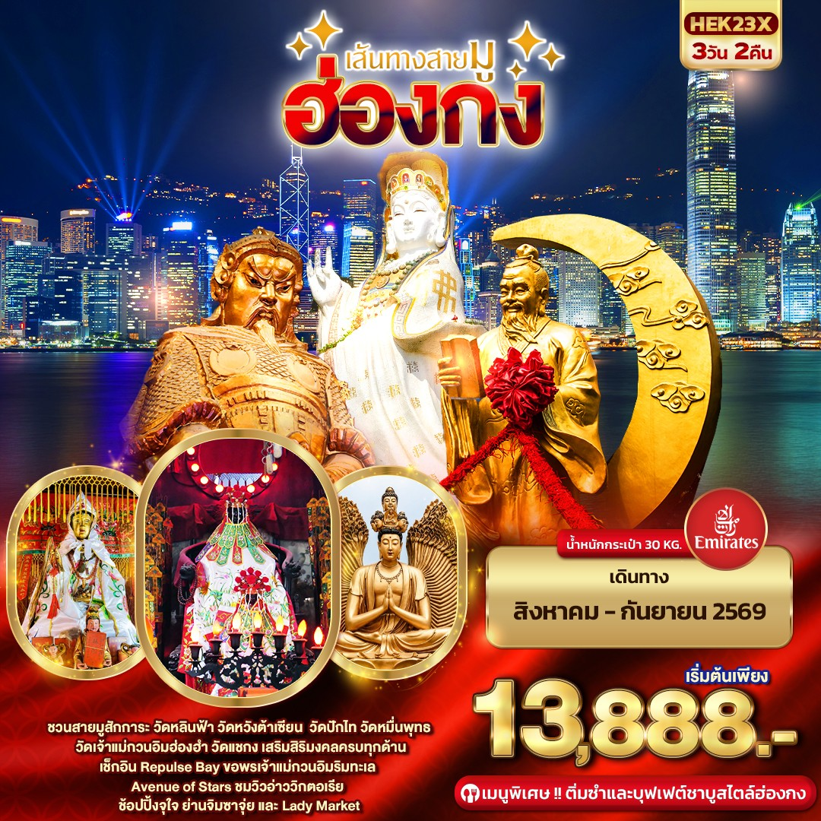


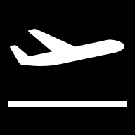
FLIGHT:
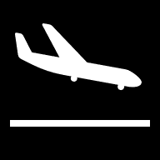
BKK HKG HKG BKK
เที่ยวบิน เวลาออก เวลาถึง
EK385
21.30
23.45 5
เที่ยวบิน เวลาออก เวลาถึง
EK384
14.15
18.15


HEK23X เส้นทางสายมู

ฮ่องกง 3วัน2คืน
ชวนสายมูสักการะ วัดหลินฟ้า วัดหวังต้าเซียน วัดปักไท วัดหมื่นพุทธ
วัดเจ้าแม่กวนอิมฮ่องฮำ วัดแชกง เสริมสิริมงคลครบทุกด้าน
เช็กอิน Repulse Bay ขอพรเจ้าแม่กวนอิมริมทะเล
เดินชม Avenue of Stars ชมวิวอ่าววิกตอเรีย
ช้อปปิ้งจุใจที่ ย่านจิมซาจุ่ย และ ตลาดมงก๊ก
บินหรู FULL SERVICE
เมนูพิเศษ !! ติ่มซำและบุฟเฟต์ชาบูสไตล์ฮ่องกง

เดินทางโดยสายการบิน EMIRATES AIRLINE (EK) น้ำหนักสัมภาระโหลดใต้ท้องเครื่อง 30 Kg. / CARRY ON 7 Kg.
วันที่ | โปรแกรมท่องเที่ยว | เช้า | เที่ยง | เย็น | โรงแรม
1 | ท่าอากาศยานนานาชาติสุวรรณภูมิ – ท่าอากาศยานนานาชาติฮ่องกง สาธารณรัฐประชาชนจีน - เข้าสู่ที่พัก EK384 BKK-HKG 14.15 – 18.15 |  |  |  | MK HOTEL,  MIJ KAITAK HOTEL 3*  หรือระดับใกล้เคียงกัน
2 | วัดหลินฟ้า - อ่าวรีพลัสเบย์+วัดเจ้าแม่กวนอิมทินหัว - วัดหวังต้าเซียน - วัดปักไท่ – วัดหมื่นพุทธ – Avenue of star - ย่านจิมซาจุ่ย |  |  |  | MK HOTEL,  MIJ KAITAK HOTEL 3*  หรือระดับใกล้เคียงกัน
3 | เจ้าแม่กวนอิมฮ่องฮำ- ช้อปปิ้งเครื่องรางกังหันลมนำโชค – ร้านหยก – วัดแชกงหมิว – Lady Market –  ท่าอากาศยานนานาชาติฮ่องกง – ท่าอากาศยานนานาชาติสุวรรณภูมิ  EK385 HKG-BKK 21.30-23.45

วันเดินทาง | ราคาผู้ใหญ่  (บาท) | ราคาเด็ก  (บาท) | พักเดี่ยว/เดินทางท่านเดียว เพิ่ม (บาท) | ที่นั่ง | หมายเหตุ
21-23 สิงหาคม 2569 | 13,888 | ไม่มีราคาเด็ก  (เด็ก INF อายุไม่เกิน 2 ปี ราคา 5,000 บาท ) | 6,500 | 20
04-06 กันยายน 2569 | 13,888 | ไม่มีราคาเด็ก  (เด็ก INF อายุไม่เกิน 2 ปี ราคา 5,000 บาท ) | 6,500 | 20
11-13 กันยายน 2569 | 14,888 | ไม่มีราคาเด็ก  (เด็ก INF อายุไม่เกิน 2 ปี ราคา 5,000 บาท ) | 6,500 | 20
18-20 กันยายน 2569 | 14,888 | ไม่มีราคาเด็ก  (เด็ก INF อายุไม่เกิน 2 ปี ราคา 5,000 บาท ) | 6,500 | 20

วันที่หนึ่ง ท่าอากาศยานนานาชาติสุวรรณภูมิ – ท่าอากาศยานนานาชาติฮ่องกง สาธารณรัฐประชาชนจีน -
ย่านจิมซาจุ่ย – เข้าสู่ที่พัก

11.00 น. พร้อมกัน ณ ท่าอากาศยานนานาชาติสุวรรณภูมิ อาคารผู้โดยสารระหว่างประเทศขาออก ชั้น 4 เคาน์เตอร์สายการบิน EMIRATES AIRLINE (EK) โดยมีเจ้าหน้าที่บริษัทฯ คอยต้อนรับอำนวยความสะดวกด้านเอกสาร ติดแท็กกระเป๋าก่อนขึ้นเครื่อง
14.15 น. เดินทางสู่ ท่าอากาศยานนานาชาติฮ่องกง โดยสายการบิน EMIRATES AIRLINE (EK) เที่ยวบินที่ EK384
(บริการอาหารบนเครื่องบิน)
18.15 น. เดินทางถึง ท่าอากาศยานนานาชาติฮ่องกง สาธารณรัฐประชาชนจีน นำท่านผ่านพิธีตรวจคนเข้าเมืองและศุลกากร (เวลท้องถิ่นเร็วกว่าประเทศไทย 1 ชั่วโมง กรุณาปรับนาฬิกาเป็นเวลาท้องถิ่น เพื่อความสะดวกในการนัดหมาย)
ฮ่องกง (Hongkong) เมืองที่เที่ยวหลากหลาย ทั้งธรรชาติ ทั้งวัด วิวที่สวยงามและย่านทันสมัย และแสงสีอลังกาลยามค่ำคืน ถือว่าเป็นจุดหมายปลายทางของใครหลายๆ คน

เย็น อิสระอาหารเย็นตามอัธยาศัย โดยไม่เป็นการรบกวนเวลาของท่าน
ที่พัก : MK HOTEL, MIJ KAITAK HOTEL 3* หรือระดับใกล้เคียงกัน
(ชื่อโรงแรมที่ท่านพัก ทางบริษัทจะทำการแจ้งพร้อมใบนัดหมาย 5-7วัน ก่อนวันเดินทาง)
วันที่สอง วัดหลินฟ้า - อ่าวรีพลัสเบย์+วัดเจ้าแม่กวนอิมทินหัว - วัดหวังต้าเซียน - วัดปักไท่ – วัดหมื่นพุทธ – Avenue of star - ย่านจิมซาจุ่ย อาหาร เช้า, เที่ยง

เช้า รับประทานอาหารเช้า (มื้อที่1) เมนูพิเศษ!! ติ่มซำ (DimSum)
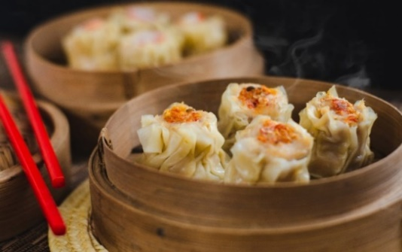
Highlight! มาถึงถิ่นต้องกินแล้ว เมนูติ่มซำ ที่โด่งดัง จะขนมจีบชิ้นพอดีคำ หรือซาลาเปา เนื้อเด้งนึ่งร้อนๆ ได้ลองสักคำคงจะฟินไม่น้อย

เปิดดวงที่ วัดหลินฟ้า (Lin Fa Temple) หรือ วัดดอกบัว วัดเก่าแก่ที่สร้างขึ้นในสมัยราชวงศ์ชิง โดดเด่นด้วยสถาปัตยกรรมจีนอันงดงาม และมี เจ้าแม่กวนอิม เป็นองค์ประธาน ตามตำนานเล่าว่าเจ้าแม่กวนอิมเคยปรากฏกาย ณ สถานที่แห่งนี้ ทำให้ชาวบ้านเกิดความศรัทธาและร่วมกันสร้างวิหารดอกบัว พร้อมประดับโคมรูปดอกบัวเพื่อถวายเป็นพุทธบูชา วัดนี้โดดเด่นเรื่องการขอพรด้านความเมตตา ความราบรื่น และความเป็นสิริมงคลในชีวิต

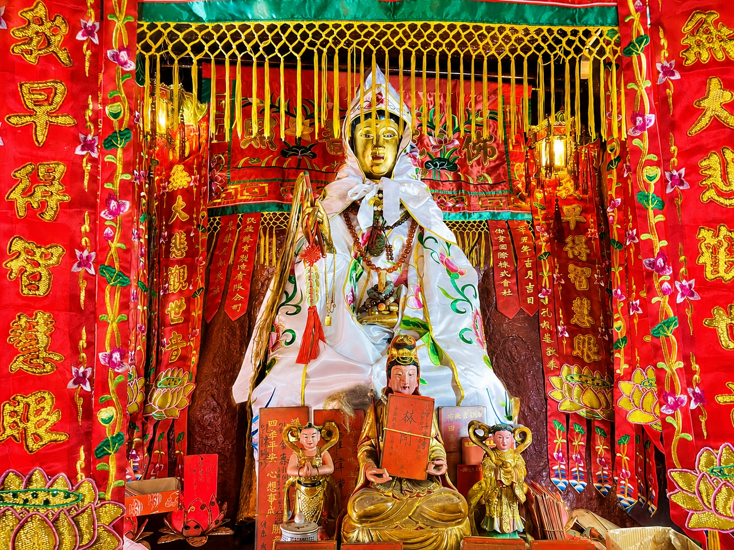

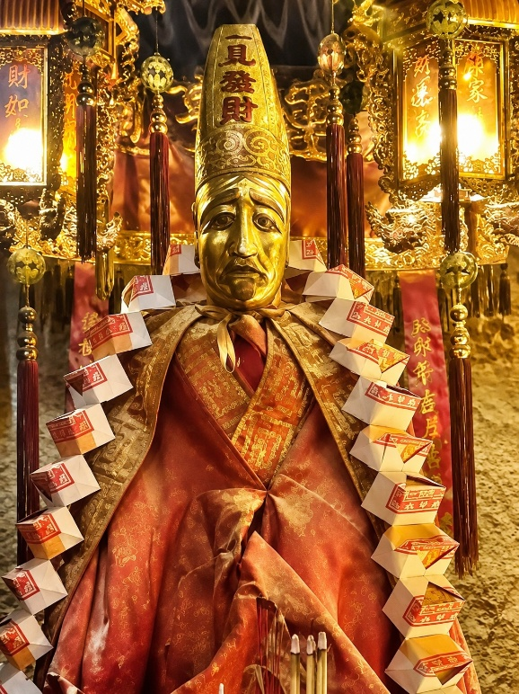
Highlight!
ตรงนี้ทีเด็ด!!! ยมทูตขาว หรือ เทพเจ้าสายนรก เป็นเทพเจ้าที่ชาวจีนให้ความเคารพนับถือ โดดเด่นด้วยเครื่องแต่งกายสีขาวซึ่งสื่อถึงการไว้ทุกข์และความกตัญญู เชื่อกันว่าท่านเปี่ยมด้วยพลังหยิน ช่วยเสริมโชคลาภและความมั่งคั่ง ผู้คนนิยมมาสักการะเพื่อขอพรด้านการเงิน การค้าขาย และโชคลาภจากการเสี่ยงดวง

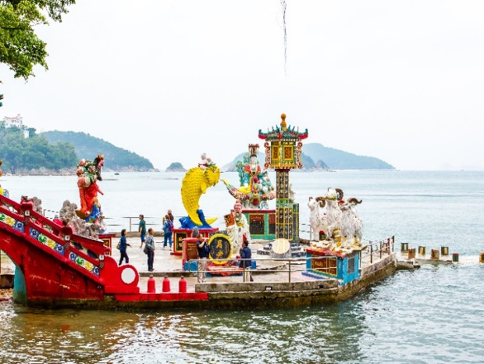
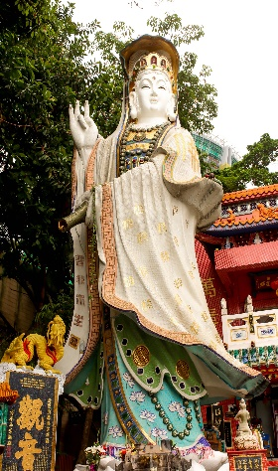
พามูต่อที่ วัดเจ้าแม่กวนอิมทินหัว (Kwun Yam Shrine) ตั้งอยู่ริมอ่าวรีพัลส์เบย์ (Tin Hau Temple Repulse Bay) เป็นวัดเก่าแก่ที่สร้างขึ้นเพื่อคุ้มครองชาวประมง ภายในประดิษฐานองค์เจ้าแม่กวนอิมขนาดใหญ่ ผู้คนนิยมมาสักการะเพื่อขอพรด้านความสุข ความสมหวัง และเรื่องบุตร อีกทั้งยังมี สะพานอายุยืน ที่เชื่อกันว่าเมื่อเดินข้ามจะช่วยเสริมสิริมงคลและอายุยืนยาว

มูให้สมหวังที่ วัดหวังต้าเซียน (Wong Tai Sin Temple) สักการะวัดศักดิ์สิทธิ์ที่ขึ้นชื่อเรื่อง "ขอพรแล้วสมหวัง" ภายในประดิษฐาน องค์หวังต้าเซียน ที่ผู้คนนิยมขอพรด้านสุขภาพและความเป็นสิริมงคล พร้อมสักการะ เทพเจ้าหยุคโหลว เทพเจ้าแห่งความรัก เพื่อขอพรด้านความรัก เนื้อคู่ และความสัมพันธ์ให้สมหวัง
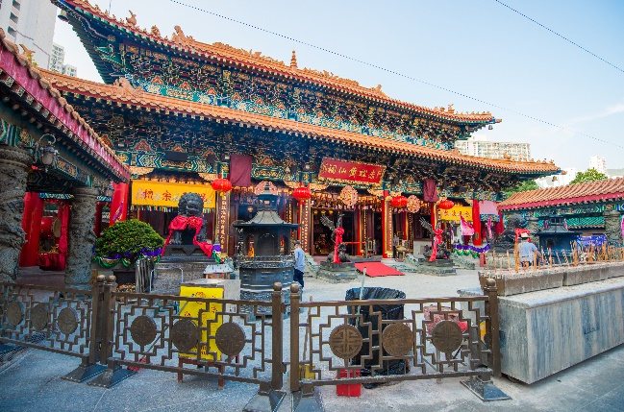
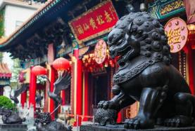
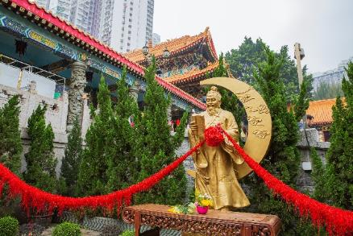

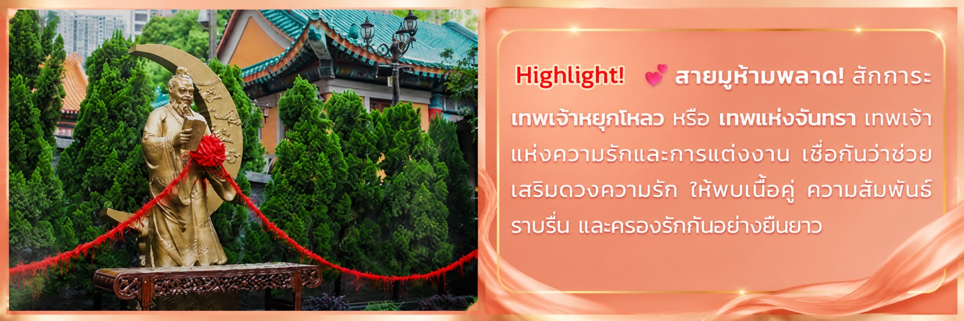
เที่ยง รับประทานอาหารเที่ยง (มื้อที่2) เมนูพิเศษ!! บุฟเฟต์ชาบูสไตล์ฮ่องกง

ไปกันต่อ !! วัดปักไท (Pak Tai Temple) หรือ วัดยุกฮุย อีกหนึ่งวัดเก่าแก่และศักดิ์สิทธิ์ของฮ่องกงที่ชาวท้องถิ่นนิยมมาสักการะเพื่อ แก้ชง แก้ดวงชะตา และสะเดาะเคราะห์ประจำปี ภายในวัดยังประดิษฐาน "เทพเจ้าเปลี่ยนใจ" ซึ่งเชื่อกันว่าสามารถช่วยเปลี่ยนเรื่องร้ายให้กลายเป็นดี เปลี่ยนศัตรูให้กลายเป็นมิตร และช่วยให้สิ่งที่ติดขัดกลับราบรื่นขึ้นได้
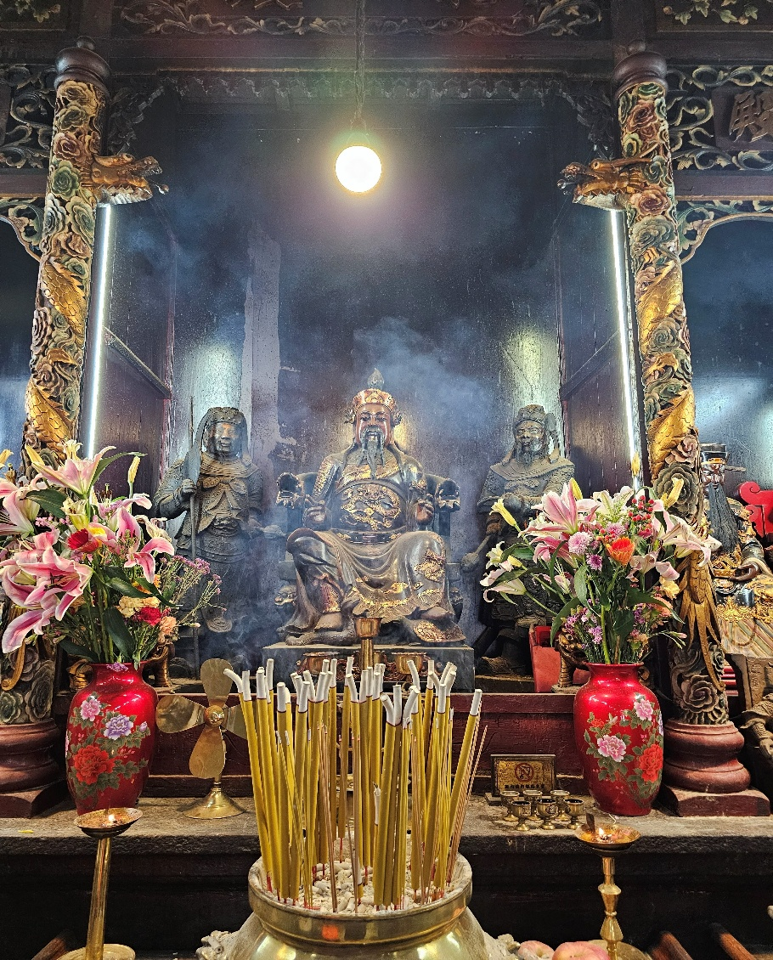
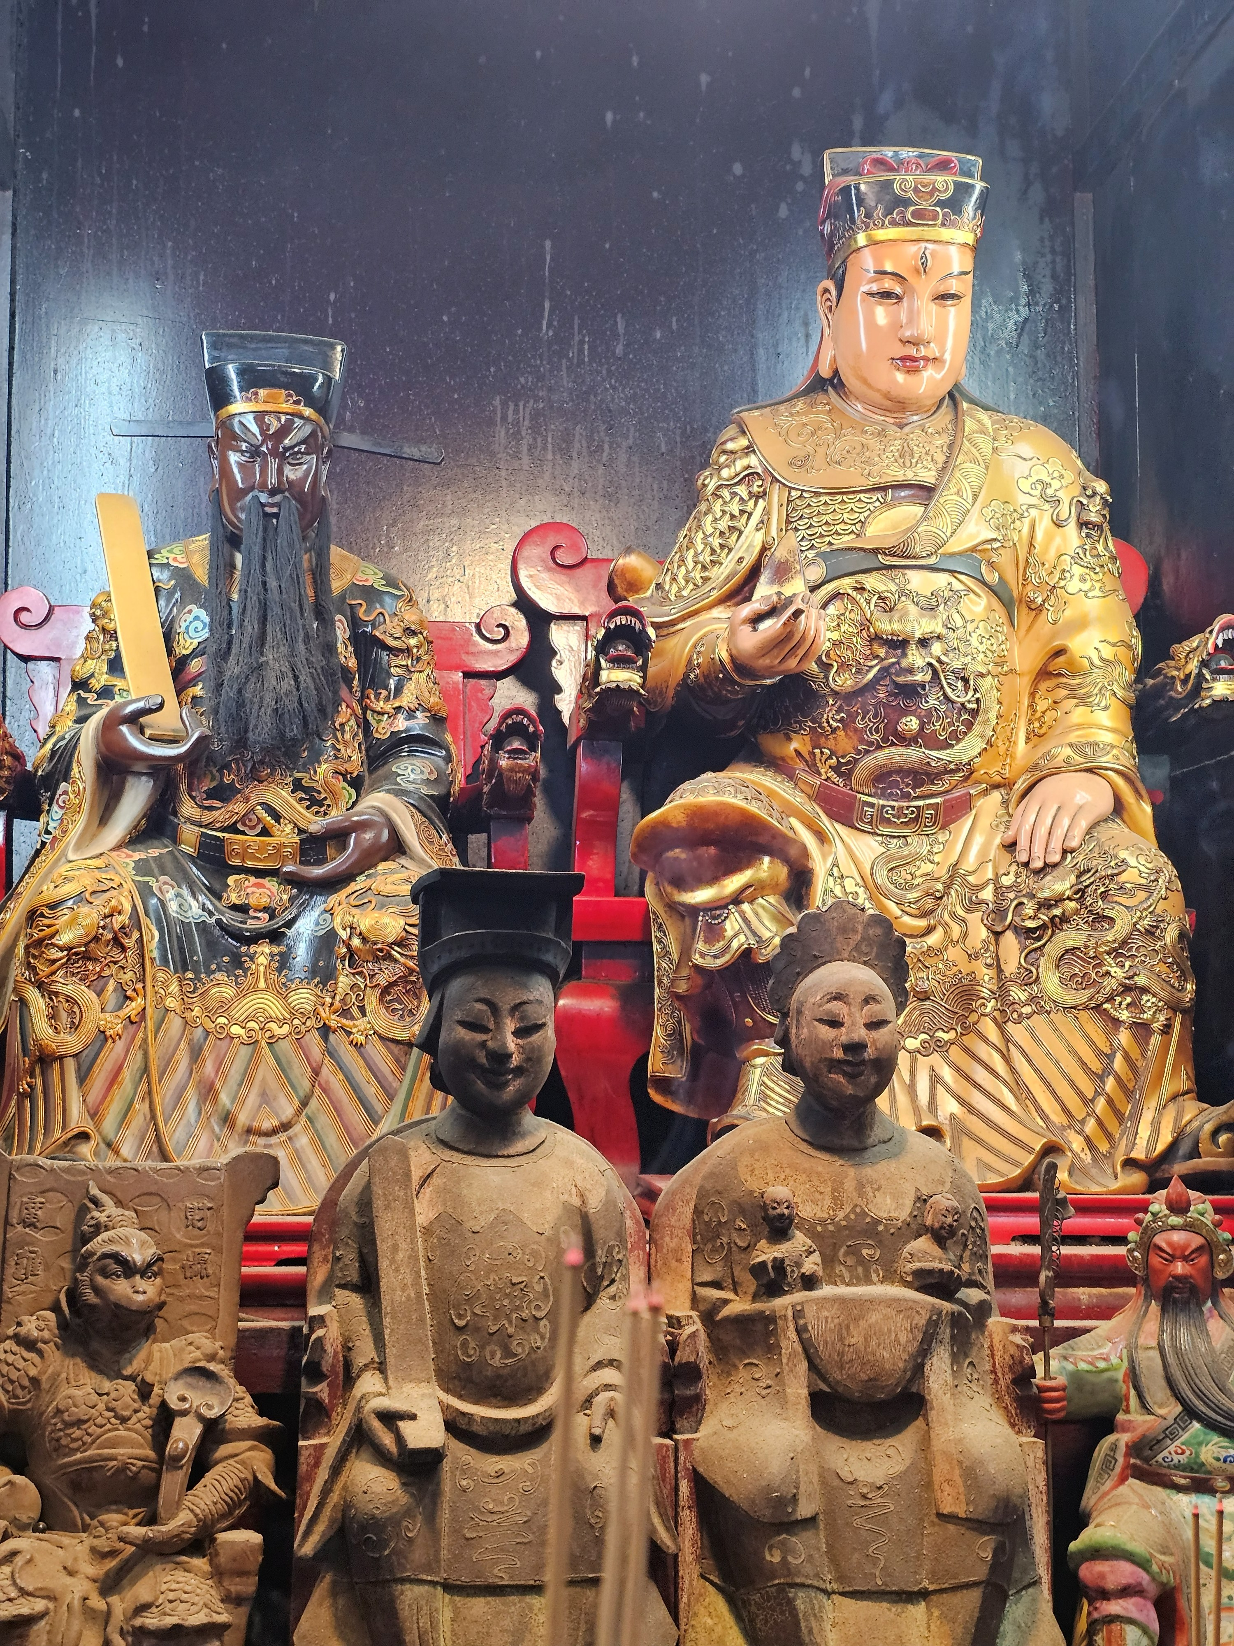

ชื่นชมความสวยงามที่ วัดหมื่นพุทธ (Ten Thousand Buddhas Monastery) วัดอันเลื่องชื่อที่ตั้งอยู่บนเนินเขา สร้างขึ้นตามแนวคิดพุทธศาสนามหายาน ภายในประดิษฐานพระพุทธรูปสีทองนับหมื่นองค์อันเป็นเอกลักษณ์ ระหว่างทางขึ้นวัดรายล้อมด้วยรูปปั้นพระพุทธเจ้าและพระโพธิสัตว์ เหมาะแก่การเดินขึ้นเพื่อสักการะและเสริมสิริมงคล พร้อมสัมผัสบรรยากาศอันสงบงดงามที่เป็นอีกหนึ่งแลนด์มาร์กสำคัญของฮ่องกง
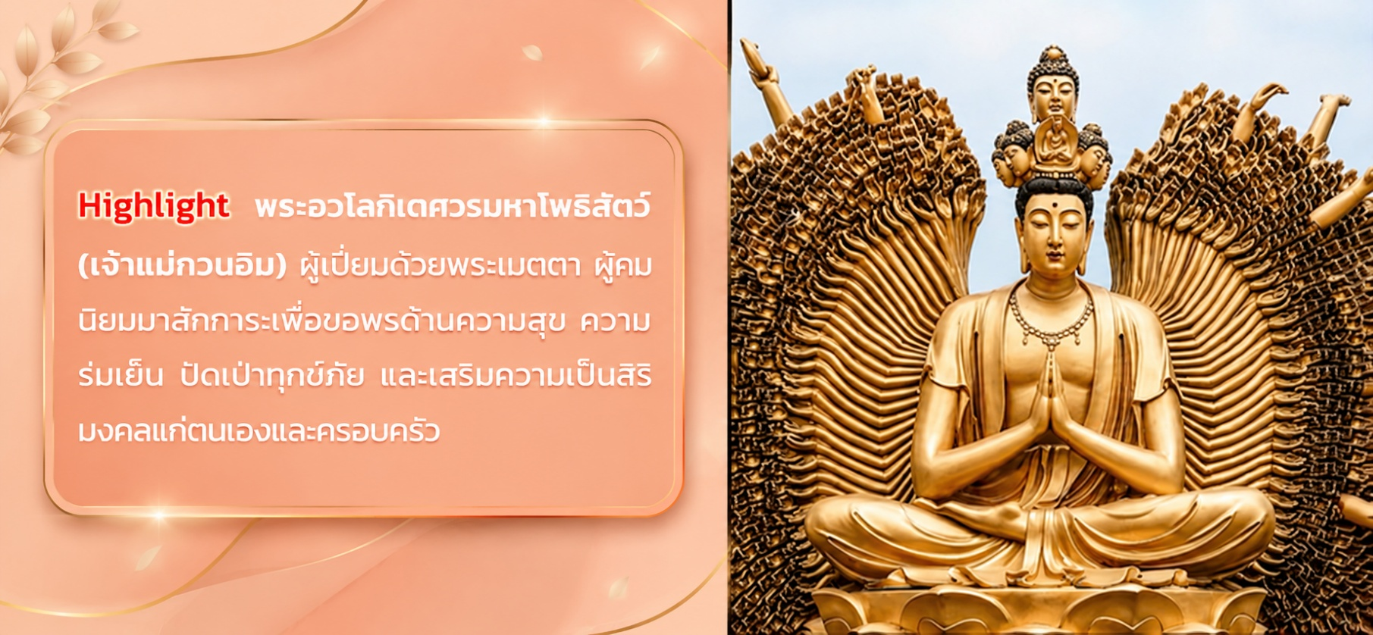
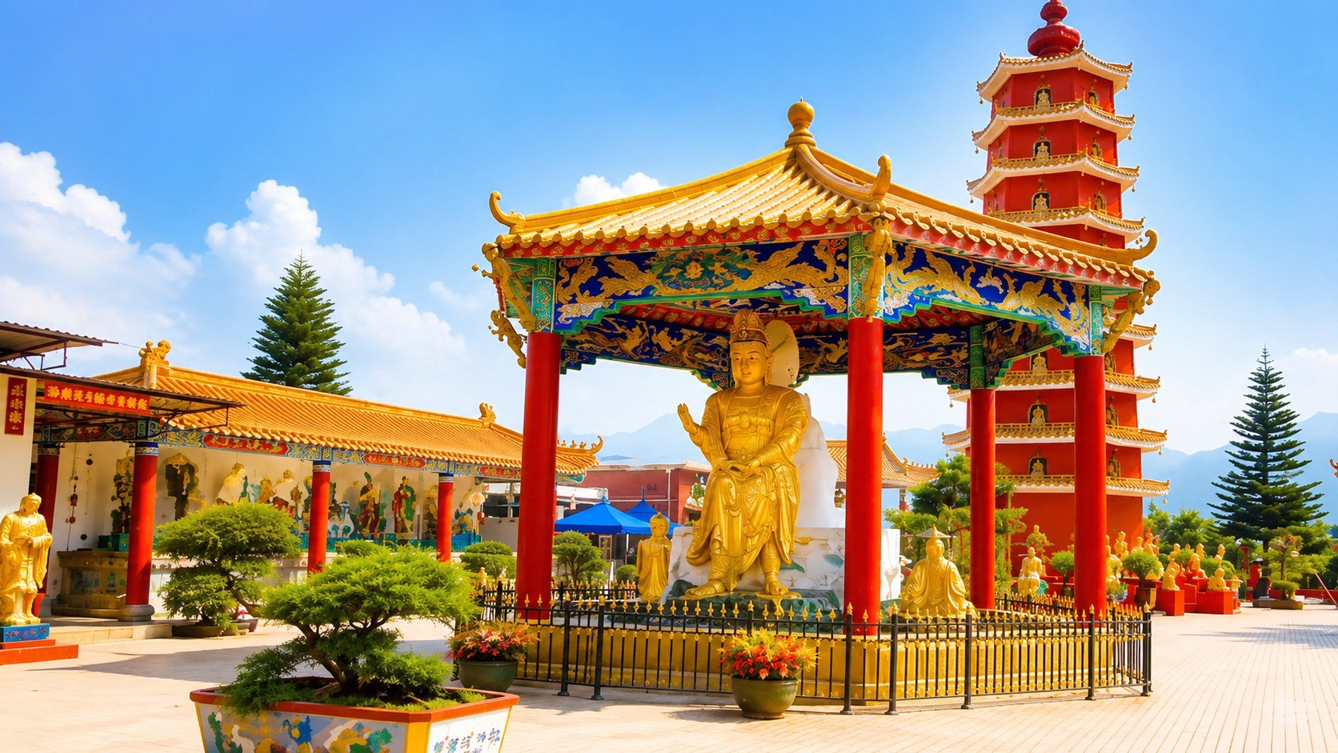

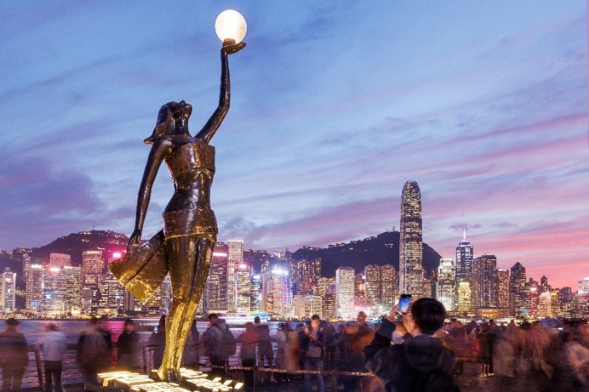
สมควรแก่เวลา นำท่านเช็กอิน 'Avenue of Stars' เดินตามรอยฮอลลีวูดแห่งเอเชีย ✨ พาทุกท่านยลโฉมแลนด์มาร์กริมน้ำอ่าววิกตอเรียในย่านจิมซาจุ่ย ถนนสายไอคอนิกที่จำลองมาจาก Hollywood Walk of Fame เพื่อเป็นเกียรติแก่คนดังในตำนานแห่งวงการภาพยนตร์ฮ่องกง ผ่อนคลายไปกับสายลมและแสงสีของเมืองหลวง

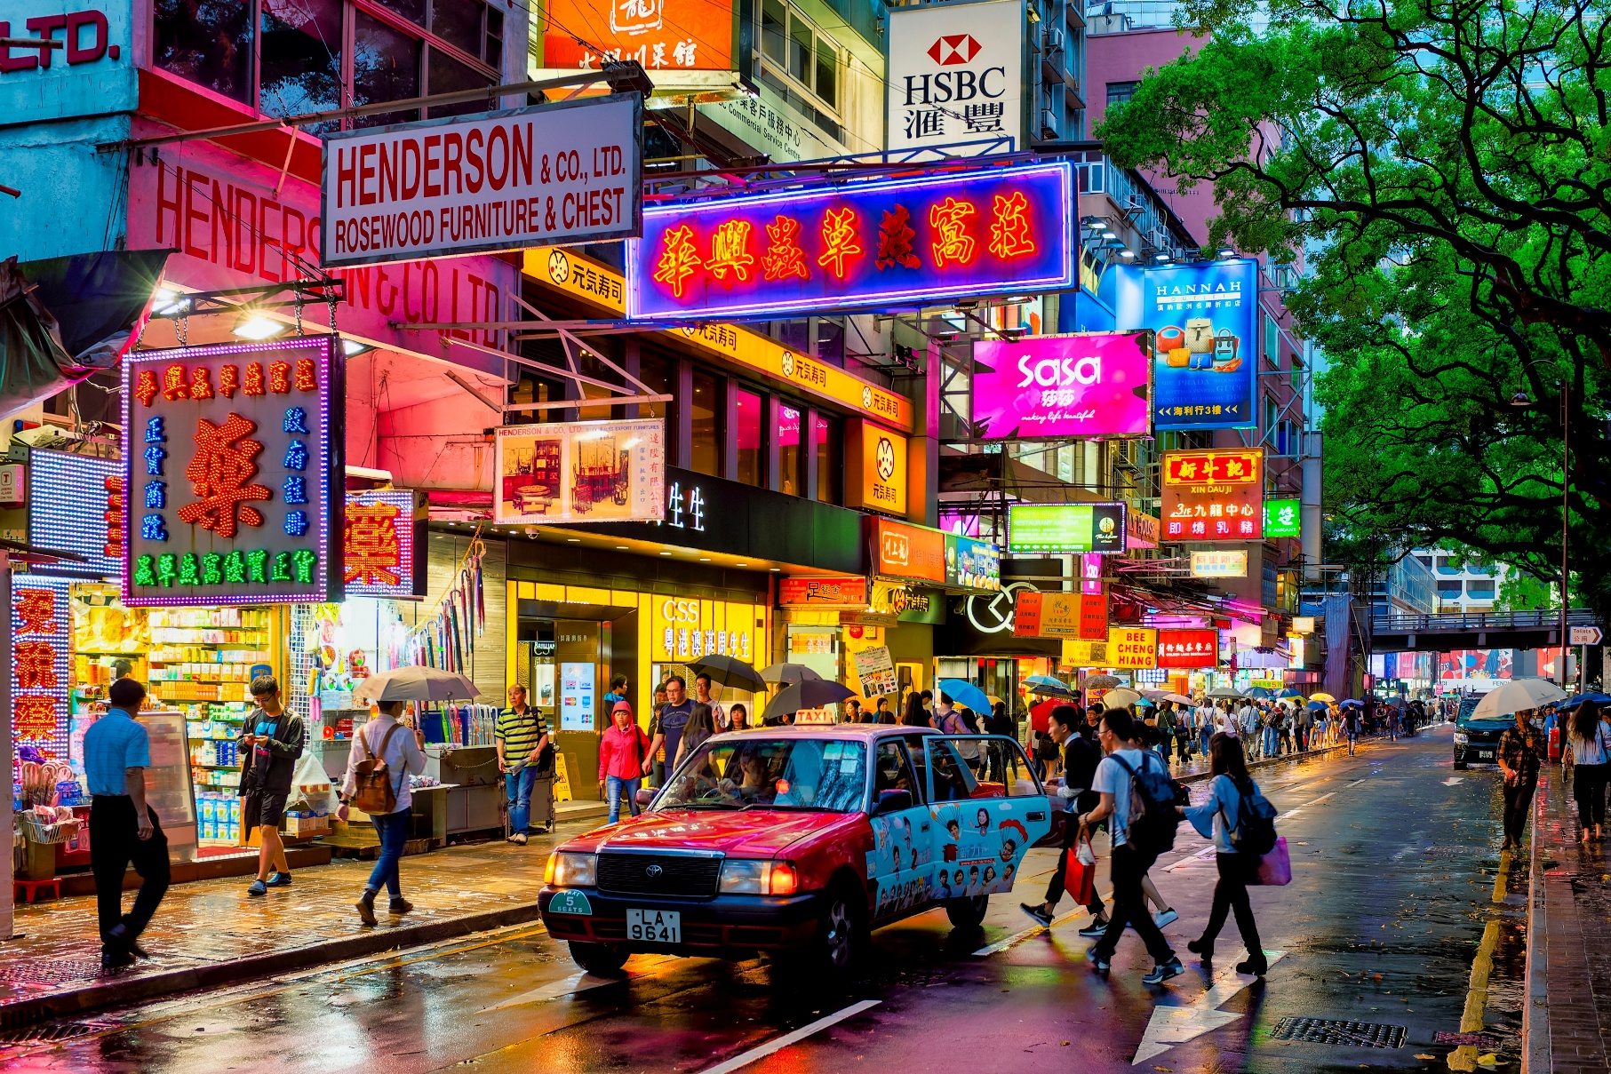
ช้อปปิ้งศูนย์การค้าที่รวบรวมแบรนเนมด์มากมายเอาไว้ที่นี่ ย่านจิมซาจุ่ย นาธาน (Tsim Sha Tsui) ที่ได้รับความนิยมเป็นอย่างมาก เนื่องจากบริเวณนี้เป็นย่านที่เต็มไปด้วยโรงแรม ร้านอาหารท้องถิ่นและร้านอาหารนานาชาติคอยให้บริการ รวมไปถึงสถานที่ท่องเที่ยวต่างๆ ที่ขึ้นชื่อ สามารถอิสระชิมอาหารพื้นเมืองหรือร้าน Street Food ถ่ายรูปชิลๆ ลงโซเชียล ช้อปกันได้เพลินๆ

สมควรแก่เวลา เจอกันที่จุดนัดหมาย
เย็น อิสระอาหารเย็นตามอัธยาศัย โดยไม่เป็นการรบกวนเวลาของท่าน
ที่พัก : MK HOTEL, MIJ KAITAK HOTEL 3* หรือระดับใกล้เคียงกัน
(ชื่อโรงแรมที่ท่านพัก ทางบริษัทจะทำการแจ้งพร้อมใบนัดหมาย 5-7วัน ก่อนวันเดินทาง)
วันที่สาม เจ้าแม่กวนอิมฮ่องฮำ- ช้อปปิ้งเครื่องรางกังหันลมนำโชค – ร้านหยก – วัดแชกงหมิว – Lady Market – ท่าอากาศยานนานาชาติฮ่องกง – ท่าอากาศยานนานาชาติสุวรรณภูมิ
อาหาร เช้า, เที่ยง
เช้า รับประทานอาหารเช้า (มื้อที่3) เมนูพิเศษ!! ติ่มซำ (DimSum)
ต้องมูให้สุด วัดเจ้าแม่กวนอิมฮ่องฮำ (Hung Hum Kwun Yum Temple) ขึ้นชื่อเรื่องความศักดิ์สิทธิ์ พิธีการยืมเงินนี้จัดขึ้นปีละครั้ง ผู้คนเชื่อกันว่าหากยืมเงินจากเจ้าแม่กวนอิมแล้ว จะโชคดี เงินทองไหลมาเทมา
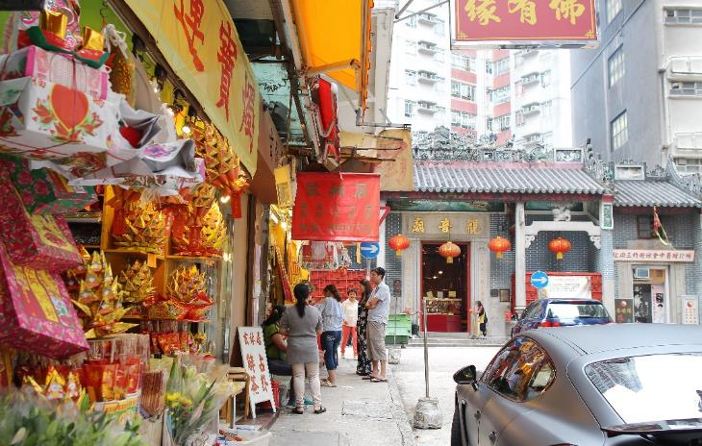
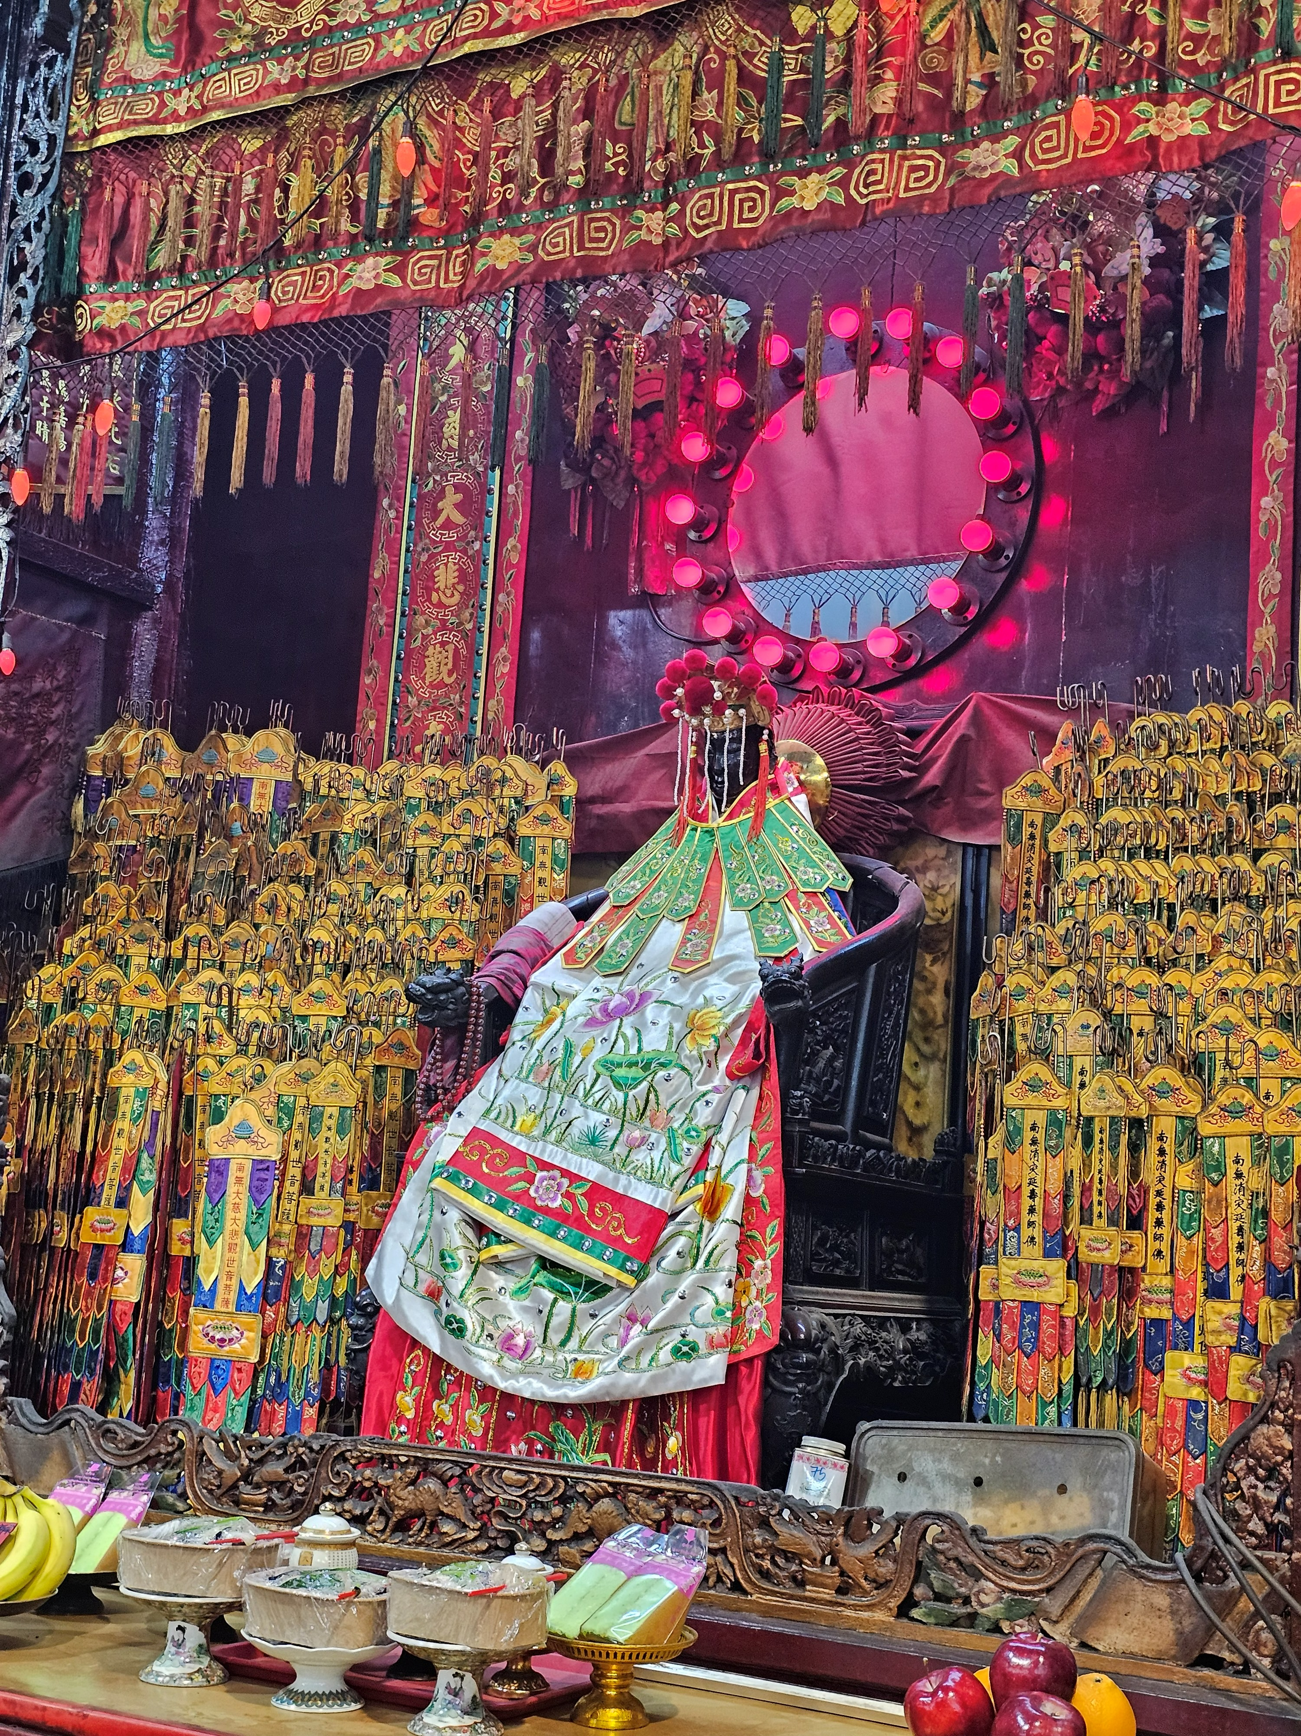

แวะร้านเครื่องรางกังหันลมนำโชค ที่เต็มไปด้วย แหวน สร้อย และเครื่องประดับอื่นๆ อีกมากมาย ให้ท่านได้เลือกซื้อไปเป็นของฝากหรือใส่เป็นมงคลได้ด้วยเช่นกัน เครื่องประดับที่นี่มีลักษณะโดดเด่น สวยงาม และยังมีกังหันลมที่มีชื่อเสียงและเป็นมงคลอีกด้วย ลุยช้อปปิ้งต่อกันที่ ร้านหยก คนจีนนั้นถือว่าหยกเป็นหินที่เป็นตัวแทนของความสวยงามและความบริสุทธิ์ และมีความเชื่อว่าถ้าพกติดตัวไว้จะอายุยืนและสุขภาพดี หยกนั้นมีหลากหลายรูปแบบ เช่น กำไล แหวน สร้อย และอื่นๆ อีกมากมาย ให้ท่านได้เลือกช้อปกันได้ตามอัธยาศัย
เที่ยง รับประทานอาหารเที่ยง (มื้อที่4)

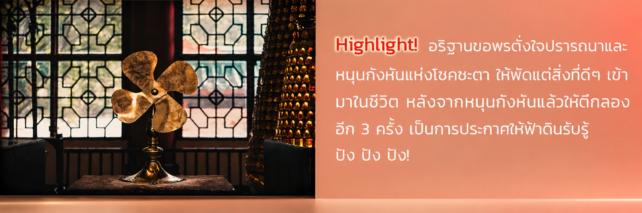
สายมูต้องมาขอพรที่ วัดแชกงหมิว (Che Kung Temple) เป็นที่ร่ำลือถึงความศักดิ์สิทธิ์ เรื่องของกังหันลมที่พัดพาเอาสิ่งไม่ดีออกจากชีวิต เชื่อว่าการหมุนกังหันกลับทิศ จะช่วยหมุนชีวิตพลิกผันจากร้ายกลายเป็นดีได้ ทำให้วัดนี้มีชื่อเรียกอีกอย่างหนึ่งว่า “วัดกังหันลม” เดิมทีวัดนี้เป็นวัดเล็กๆ ที่เก่าแก่และได้อนุรักษ์ไว้เป็นโบราณสถาน สร้างขึ้นเพื่อระลึกถึงท่านแชกง นักรบผู้ซึ่งปกป้องจักรพรรดิราชองค์สุดท้ายแห่งวงค์ซ่ง
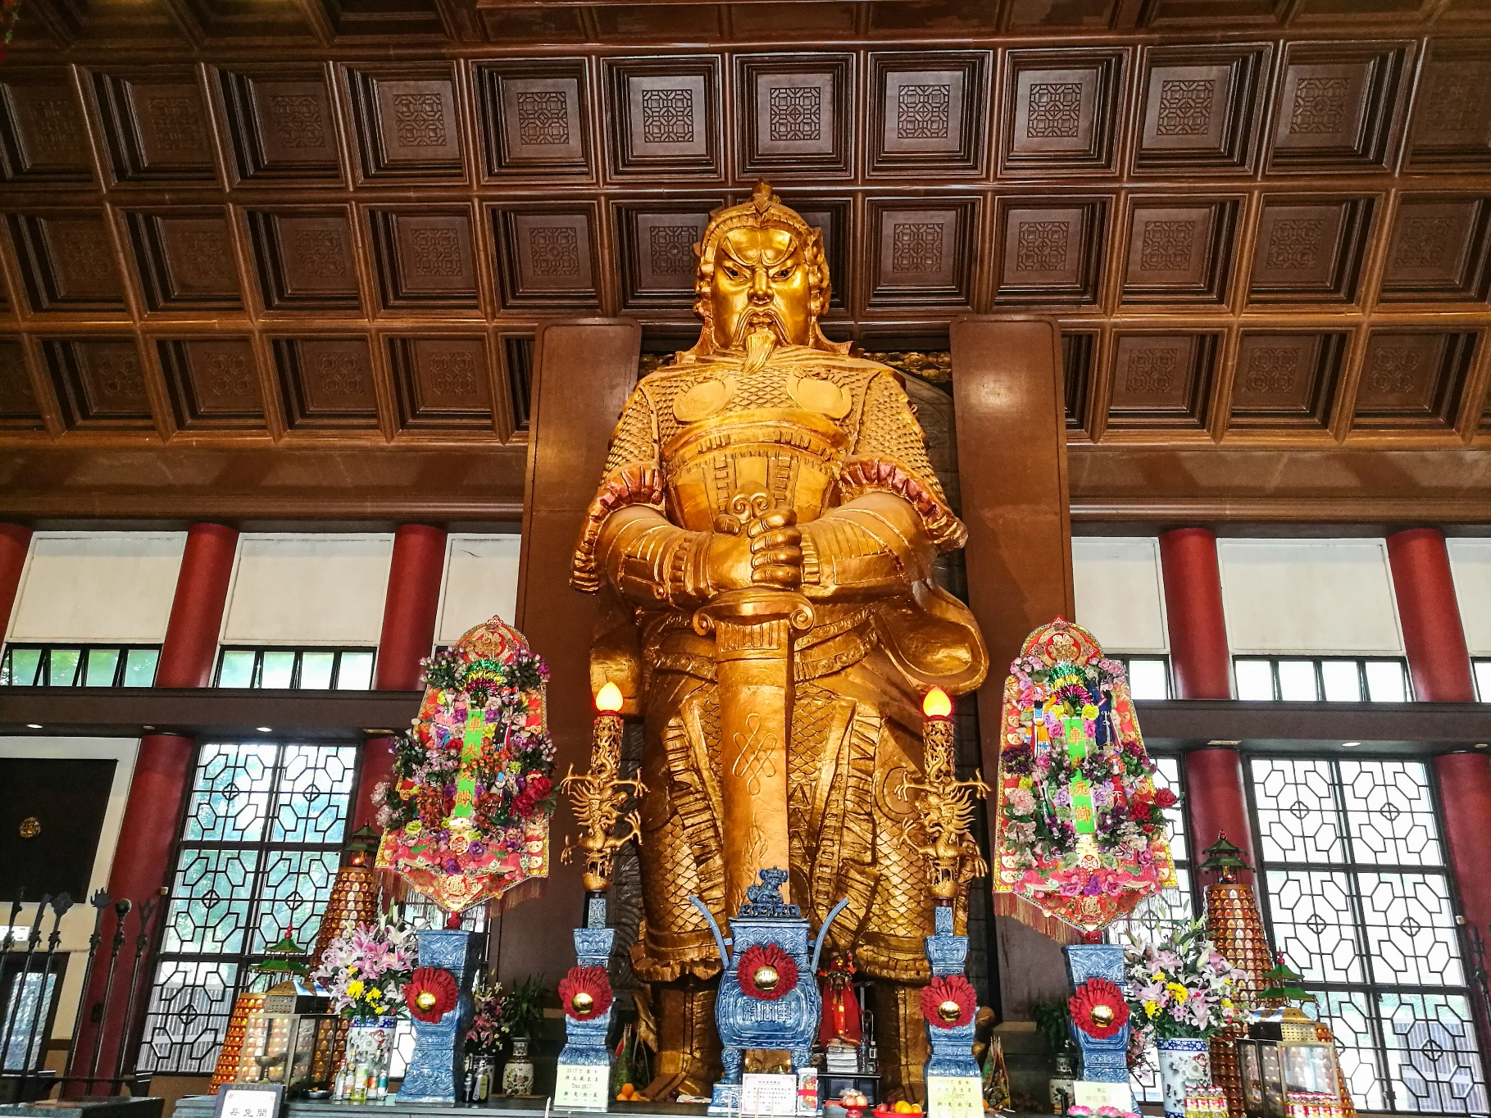
อิสระช้อปปิ้ง Lady Market เป็นตลาดกลางแจ้งชื่อดังในย่าน มงก๊ก (Mong Kok) เกาลูน ฮ่องกง ได้รับความนิยมมากทั้งจากนักท่องเที่ยวและคนท้องถิ่น ตลาดมีความยาวประมาณ 1 กิโลเมตร มีร้านค้าและแผงขายของหลากหลาย เช่นเสื้อผ้า กระเป๋า รองเท้า เครื่องประดับ และของแฟชั่น ของที่ระลึก ของตกแต่งบ้าน ของเล่น และสินค้าราคาย่อมเยา ให้ท่านได้เลือกซื้อ

อิสระรับประทานอาหารเย็น ตามอัธยาศัย เพื่อไม่เป็นการรบกวนเวลาของท่าน
สมควรแก่เวลา เจอกันที่จุดนัดหมาย

จากนั้นนำท่านเดินทางสู่ ท่าอากาศยานนานาชาติฮ่องกง เพื่อเดินทางกลับสู่ กรุงเทพฯ
21.30 น. เดินทางกลับ ประเทศไทย โดยสายการบิน EMIRATES AIRLINE (EK) เที่ยวบินที่ EK385 (บริการอาหารบนเครื่องบิน)
23.45 น. เดินทางถึง ท่าอากาศยานนานาชาติสุวรรณภูมิ ประเทศไทย โดยสวัสดิภาพ

*******************************************

หมายเหตุ* โปรแกรมอาจมีการสลับวันหรือเปลี่ยนแปลงไปตามความเหมาะสมโดยไม่แจ้งให้ทราบล่วงหน้า
ขึ้นอยู่กับตามสถานการณ์ท้องถิ่น สถานที่ท่องเที่ยว เทศกาล หรือ สภาพอากาศท้องถิ่น ณ เวลานั้น
ทั้งนี้การเปลี่ยนทางบริษัทจะคำนึงถึงประโยชน์และความปลอดภัยของทุกท่านเป็นหลักสำคัญ

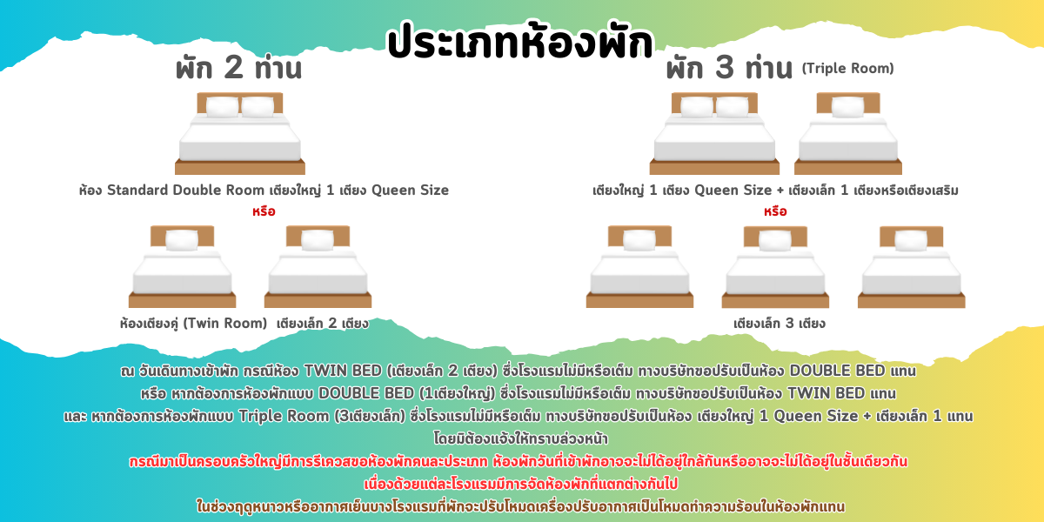

► เอกสารที่ต้องทำการเตรียมก่อนเดินทางและเดินทางกลับประเทศไทย
- พาสปอร์ตตัวจริง (อายุการใช้งานต้องเหลือมากกว่า 6 เดือน)
เงื่อนไขการให้บริการ

► การเดินทางครั้งนี้จะต้องมีจำนวน 15 ท่านขึ้นไป กรณีไม่ถึงจำนวนดังกล่าว
- จะส่งจอยน์ทัวร์กับบริษัทที่มีโปรแกรมใกล้เคียงกัน
- หรือเลื่อน หรือยกเลิกการออกเดินทาง โดยทางบริษัทจะทำการแจ้งให้ท่านทราบล่วงหน้าก่อนการเดินทาง 15 วัน
- หรือขอสงวนสิทธิในการปรับราคาค่าบริการเพิ่ม (ในกรณีที่ผู้เดินทางไม่ถึง 15 ท่าน และท่านยังประสงค์เดินทางต่อ) โดยทางบริษัทจะทำการแจ้งให้ท่านทราบก่อนล่วงหน้า
► ในกรณีที่ลูกค้าต้องออกตั๋วโดยสารภายในประเทศ กรุณาติดต่อเจ้าหน้าที่ของบริษัทฯ ก่อนทุกครั้ง มิฉะนั้นทางบริษัทจะไม่รับผิดชอบใดๆ ทั้งสิ้น
► การจองทัวร์และชำระค่าบริการ
- กรุณาชำระค่ามัดจำ ท่านละ 8,000 บาท
- ค่าทัวร์ส่วนที่เหลือชำระ 15-20 วัน ก่อนออกเดินทาง กรณีบริษัทฯ ต้องออกตั๋วหรือวีซ่าออกใกล้วันเดินทางท่านจำเป็นต้องชำระค่าทัวร์ส่วนที่เหลือตามที่บริษัทกำหนดแจ้งเท่านั้น
**สำคัญ**สำเนาหน้าพาสปอร์ตผู้เดินทาง (จะต้องมีอายุเหลือมากกว่า 6 เดือนก่อนหมดอายุนับจากวันเดินทางไป-กลับและจำนวนหน้าหนังสือเดินทางต้องเหลือว่างสำหรับติดวีซ่าไม่ต่ำกว่า 3 หน้า) **กรุณาตรวจสอบก่อนส่งให้บริษัทมิฉะนั้นทางบริษัทจะไม่รับผิดชอบกรณีพาสปอร์ตหมดอายุ ** กรุณาส่งพร้อมหลักฐานการโอนเงินมัดจำ
เงื่อนไขการยกเลิก

- ยกเลิกก่อนการเดินทางตั้งแต่ 30 วันขึ้นไป คืนเงินค่าทัวร์โดยหักค่าใช้จ่ายที่เกิดขึ้นจริง
- ยกเลิกก่อนการเดินทาง 15-29 วัน ยึดเงิน 50% จากยอดที่ลูกค้าชำระมา และเก็บค่าใช้จ่ายที่เกิดขึ้นจริง(ถ้ามี)
- ยกเลิกก่อนการเดินทางน้อยกว่า 15 วัน ขอสงวนสิทธิ์ยึดเงินเต็มจำนวน
*กรณีมีเหตุยกเลิกทัวร์ โดยไม่ใช่ความผิดของบริษัททัวร์ คืนเงินค่าทัวร์โดยหักค่าใช้จ่ายที่เกิดขึ้นจริง(ถ้ามี)
*ค่าใช้จ่ายที่เกิดขึ้นจริง เช่น ค่ามัดจำตั๋วเครื่องบิน โรงแรม ค่าวีซ่า และค่าใช้จ่ายจำเป็นอื่นๆ

กรณีจองทัวร์วันหยุดเทศกาล วันหยุดนักขัตฤกษ์ วันหยุดยาวต่อเนื่อง
หากได้มีการแจ้งยกเลิกทัวร์ ทางบริษัทฯ ขอสงวนสิทธิ์เก็บค่าทัวร์ทั้งหมด โดยไม่มีเงื่อนไขใดๆ ทั้งสิ้น

อัตราค่าบริการนี้ รวม
(บริษัท ดำเนินการให้ กรณียกเลิกทั้งหมด หรืออย่างใดอย่างหนึ่ง ไม่สามารถรีฟันด์เป็นเงินหรือการบริการอื่นๆได้)
- ค่าตั๋วโดยสารเครื่องบินไป-กลับ ชั้นประหยัดพร้อมค่าภาษีสนามบินทุกแห่งตามรายการทัวร์ข้างต้น (ตั๋วกรุ๊ปไม่สามารถUpgradeที่นั่ง ได้ และต้องเดินทางไป-กลับพร้อมตั๋วกรุ๊ปเท่านั้นไม่สามารถเลื่อนวันได้)
- ค่าที่พักห้องละ 2-3 ท่าน ตามโรงแรมที่ระบุไว้ในรายการหรือ ระดับใกล้เคียงกัน
กรณีพัก 3 ท่านถ้าวันที่เข้าพักห้องโรงแรม ไม่มีห้อง TRP (3ท่าน) อาจจำเป็นต้องแยกพัก 2 ห้อง(มีค่าใช้จ่ายพักเดี่ยวเพิ่ม) กรณีห้อง TWIN BED (เตียงเดี่ยว 2 เตียง) ซึ่งโรงแรมไม่มีหรือเต็ม ทางบริษัทขอปรับเป็นห้อง DOUBLE BED แทนโดยมิต้องแจ้งให้ทราบล่วงหน้า หรือ หากต้องการห้องพักแบบ DOUBLE BED ( 1 เตียงใหญ่ ) ซึ่งโรงแรมไม่มีหรือเต็ม ทางบริษัทขอปรับเป็นห้อง TWIN BED แทนโดยมิต้องแจ้งให้ทราบล่วงหน้า กรณีห้องพักในเมืองที่ระบุไว้ในโปรแกรมมีเทศกาลวันหยุด มีงานแฟร์ต่างๆ บริษัทขอจัดที่พักในเมืองใกล้เคียงแทน
- ค่าอาหาร ค่าเข้าชม และ ค่ายานพาหนะทุกชนิด ตามที่ระบุไว้ในรายการทัวร์ข้างต้น เจ้าหน้าที่บริษัทฯ คอยอำนวยความสะดวกตลอดการเดินทาง
- ค่าน้ำหนักกระเป๋าสายการบิน EMIRATES AIRLINE (EK) สัมภาระโหลดใต้ท้องเครื่อง 30 กิโลกรัม ถือขึ้นเครื่องได้ 7 กิโลกรัม และค่าประกันวินาศภัยเครื่องบินตามเงื่อนไขของแต่ละสายการบินที่มีการเรียกเก็บ กรณีสัมภาระเกินท่านต้องเสียค่าปรับตามที่สายการบินเรียกเก็บ
- ค่าประกันอุบัติเหตุตามกรมธรรม์วงเงิน 1,000,000 บาท ค่ารักษาพยาบาล ตามเงื่อนไขของบริษัทฯ ประกันภัยที่บริษัททำไว้ ทั้งนี้ย่อมอยู่ในข้อจำกัดที่มีการตกลงไว้กับบริษัทประกันชีวิต ทุกกรณี ต้องมีใบเสร็จและเอกสารรับรองทางการแพทย์ จากหน่วยงานที่เกี่ยวข้อง เงื่อนไขนี้ไม่คุ้มครองโรคประจำตัว การสูญเสียทรัพย์สินส่วนตัวของผู้เดินทาง และไม่รวมประกันสุขภาพ ท่านสามารถสั่งซื้อประกันสุขภาพเพิ่มได้จากบริษัทประกันทั่วไป
- ค่าภาษีสนามบิน และค่าภาษีน้ำมันตามรายการทัวร์
- ค่ารถปรับอากาศนำเที่ยวตามระบุไว้ในรายการ พร้อมคนขับรถ (กฎหมายไม่อนุญาตให้คนขับรถเกิน 12 ช.ม./วัน)
- รวมภาษีมูลค่าเพิ่ม Vat 7% และ ค่าภาษีหัก ณ ที่จ่าย 3% (ค่าบริการเท่านั้น)

อัตราค่าบริการนี้ ไม่รวม
- ค่าทำหนังสือเดินทางไทย และเอกสารต่างด้าวต่างๆ
- ค่าใช้จ่ายอื่นๆ ที่นอกเหนือจากรายการระบุ อาทิเช่น ค่าอาหาร เครื่องดื่ม ค่าซักรีด ค่าโทรศัพท์ เป็นต้น
- ค่าภาษีทุกรายการคิดจากยอดบริการ, ค่าภาษีเดินทาง (ถ้ามีการเรียกเก็บ)
- ค่าภาษีน้ำมันที่สายการบินเรียกเก็บเพิ่มภายหลังจากทางบริษัทฯ ได้ออกตั๋วเครื่องบิน และได้ทำการขายโปรแกรมไปแล้ว
บริษัทฯ ขอสงวนสิทธิ์ในการปรับอัตราค่าบริการขึ้น เนื่องจากมีการปรับ ภาษีสนามบินขึ้นและ/หรือการปรับเปลี่ยนค่าเชอร์ชาร์จน้ำมัน จากสายการบิน โดยมิต้องแจ้งให้ทราบล่วงหน้า
- ค่าพนักงานยกกระเป๋าที่โรงแรม
- ขออนุญาตเก็บค่าทิปไกด์วันแรก ณ สนามบิน ค่าทิปไกด์ คนขับรถ ท่านละ 2,000 บาท / ท่าน
หมายเหตุ
กรุณาอ่านศึกษารายละเอียดทั้งหมดก่อนทำการจอง เพื่อความถูกต้องและความเข้าใจตรงกันระหว่างท่านลูกค้าและบริษัทฯ และเมื่อท่านตกลงชำระเงินมัดจำหรือค่าทัวร์ทั้งหมดกับทางบริษัทฯ แล้ว ทางบริษัทฯ จะถือว่าท่านได้ยอมรับเงื่อนไขข้อตกลงต่างๆ ทั้งหมด
      - บริษัทฯ ขอสงวนสิทธิ์ที่จะเลื่อนการเดินทางหรือปรับราคาค่าบริการขึ้นในกรณีที่มีผู้ร่วมคณะไม่ถึง 15 ท่าน
      - ขอสงวนสิทธิ์การเก็บค่าน้ำมันและภาษีสนามบินทุกแห่งเพิ่ม หากสายการบินมีการปรับขึ้นก่อนวันเดินทาง
      - บริษัทฯ ขอสงวนสิทธิ์ในการเปลี่ยนเที่ยวบิน โดยมิต้องแจ้งให้ทราบล่วงหน้าอันเนื่องจากสาเหตุต่างๆ
      - บริษัทฯ จะไม่รับผิดชอบใดๆ ทั้งสิ้น หากเกิดกรณีความล่าช้าจากสายการบิน, การยกเลิกบิน, การประท้วง, การนัดหยุดงาน, การก่อการจลาจล, ภัยธรรมชาติ, การนำสิ่งของผิดกฎหมาย ซึ่งอยู่นอกเหนือความรับผิดชอบของบริษัทฯ
      - บริษัทฯ จะไม่รับผิดชอบใดๆ ทั้งสิ้น หากเกิดสิ่งของสูญหาย อันเนื่องเกิดจากความประมาทของท่าน, เกิดจากการโจรกรรม และ อุบัติเหตุจากความประมาทของนักท่องเที่ยวเอง
      - เมื่อท่านตกลงชำระเงินมัดจำหรือค่าทัวร์ทั้งหมดกับทางบริษัทฯ แล้ว ทางบริษัทฯ จะถือว่าท่านได้ยอมรับเงื่อนไขข้อตกลงต่างๆ ทั้งหมด
      - รายการนี้เป็นเพียงข้อเสนอที่ต้องได้รับการยืนยันจากบริษัทฯ อีกครั้งหนึ่ง หลังจากได้สำรองโรงแรมที่พักในต่างประเทศเรียบร้อยแล้ว โดยโรงแรมจัดในระดับใกล้เคียงกัน ซึ่งอาจจะปรับเปลี่ยนตามที่ระบุในโปรแกรม
      - การจัดการเรื่องห้องพัก เป็นสิทธิ์ของโรงแรมในการจัดห้องให้กับกรุ๊ปที่เข้าพัก โดยมีห้องพักสำหรับผู้สูบบุหรี่ / ปลอดบุหรี่ได้ โดยอาจจะขอเปลี่ยนห้องได้ตามความประสงค์ของผู้ที่พัก ทั้งนี้ขึ้นอยู่กับความพร้อมให้บริการของโรงแรม และไม่สามารถรับประกันได้
      - กรณีผู้เดินทางต้องการความช่วยเหลือเป็นพิเศษ อาทิเช่น ใช้วิลแชร์ กรุณาแจ้งบริษัทฯ อย่างน้อย 14 วัน ก่อนการเดินทาง มิฉะนั้น บริษัทฯ ไม่สามารถจัดการได้ล่วงหน้าได้
      - มัคคุเทศก์ พนักงานและตัวแทนของผู้จัด ไม่มีสิทธิ์ในการให้คำสัญญาใดๆ ทั้งสิ้นแทนผู้จัด นอกจากมีเอกสารลงนามโดยผู้มีอำนาจของผู้จัดกำกับเท่านั้น
      - ผู้จัดจะไม่รับผิดชอบและไม่สามารถคืนค่าใช้จ่ายต่างๆ ได้เนื่องจากเป็นการเหมาจ่ายกับตัวแทนต่างๆ ในกรณีที่ผู้เดินทางไม่ผ่านการพิจารณาในการตรวจคนเข้าเมือง-ออกเมือง ไม่ว่าจะเป็นกองตรวจคนเข้าเมืองหรือกรมแรงงานของทุกประเทศในรายการท่องเที่ยว อันเนื่องมาจากการกระทำที่ส่อไปในทางผิดกฎหมาย การหลบหนี เข้าออกเมือง เอกสารเดินทางไม่ถูกต้อง หรือ การถูกปฏิเสธในกรณีอื่นๆ

